Unit 7 Lesson 7: Figuras planas y sólidas

WU Cuál es diferente: Figuras planas (Warm up)

Student Task Statement
¿Cuál es diferente?
A
B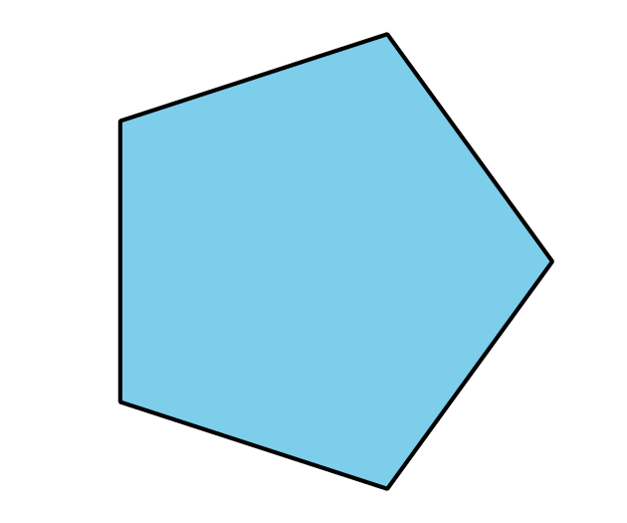
C
D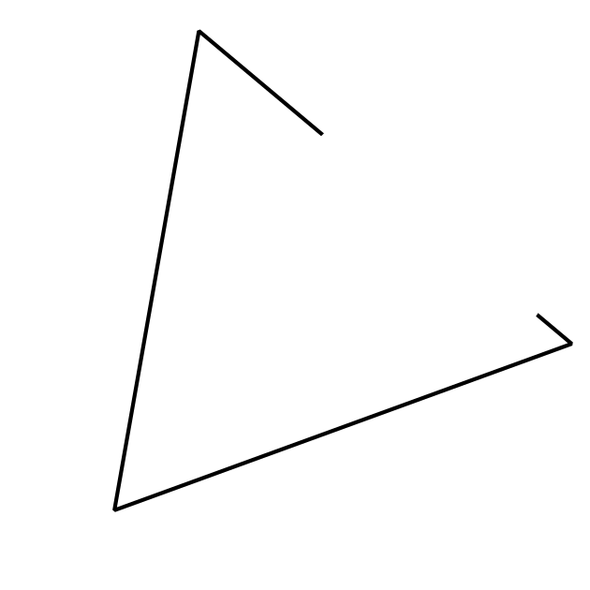

1 Hagamos figuras con plastilina

Student Task Statement

2 Clasifiquemos figuras planas y figuras sólidas

Student Task Statement
_______________
_______________

3 Centros: Momento de escoger

Student Task Statement
Escoge un centro.
Contar colecciones
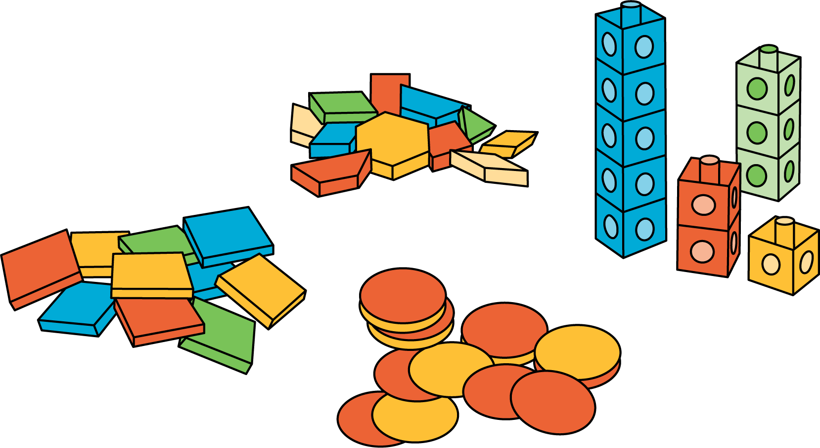
Haz una como la mía
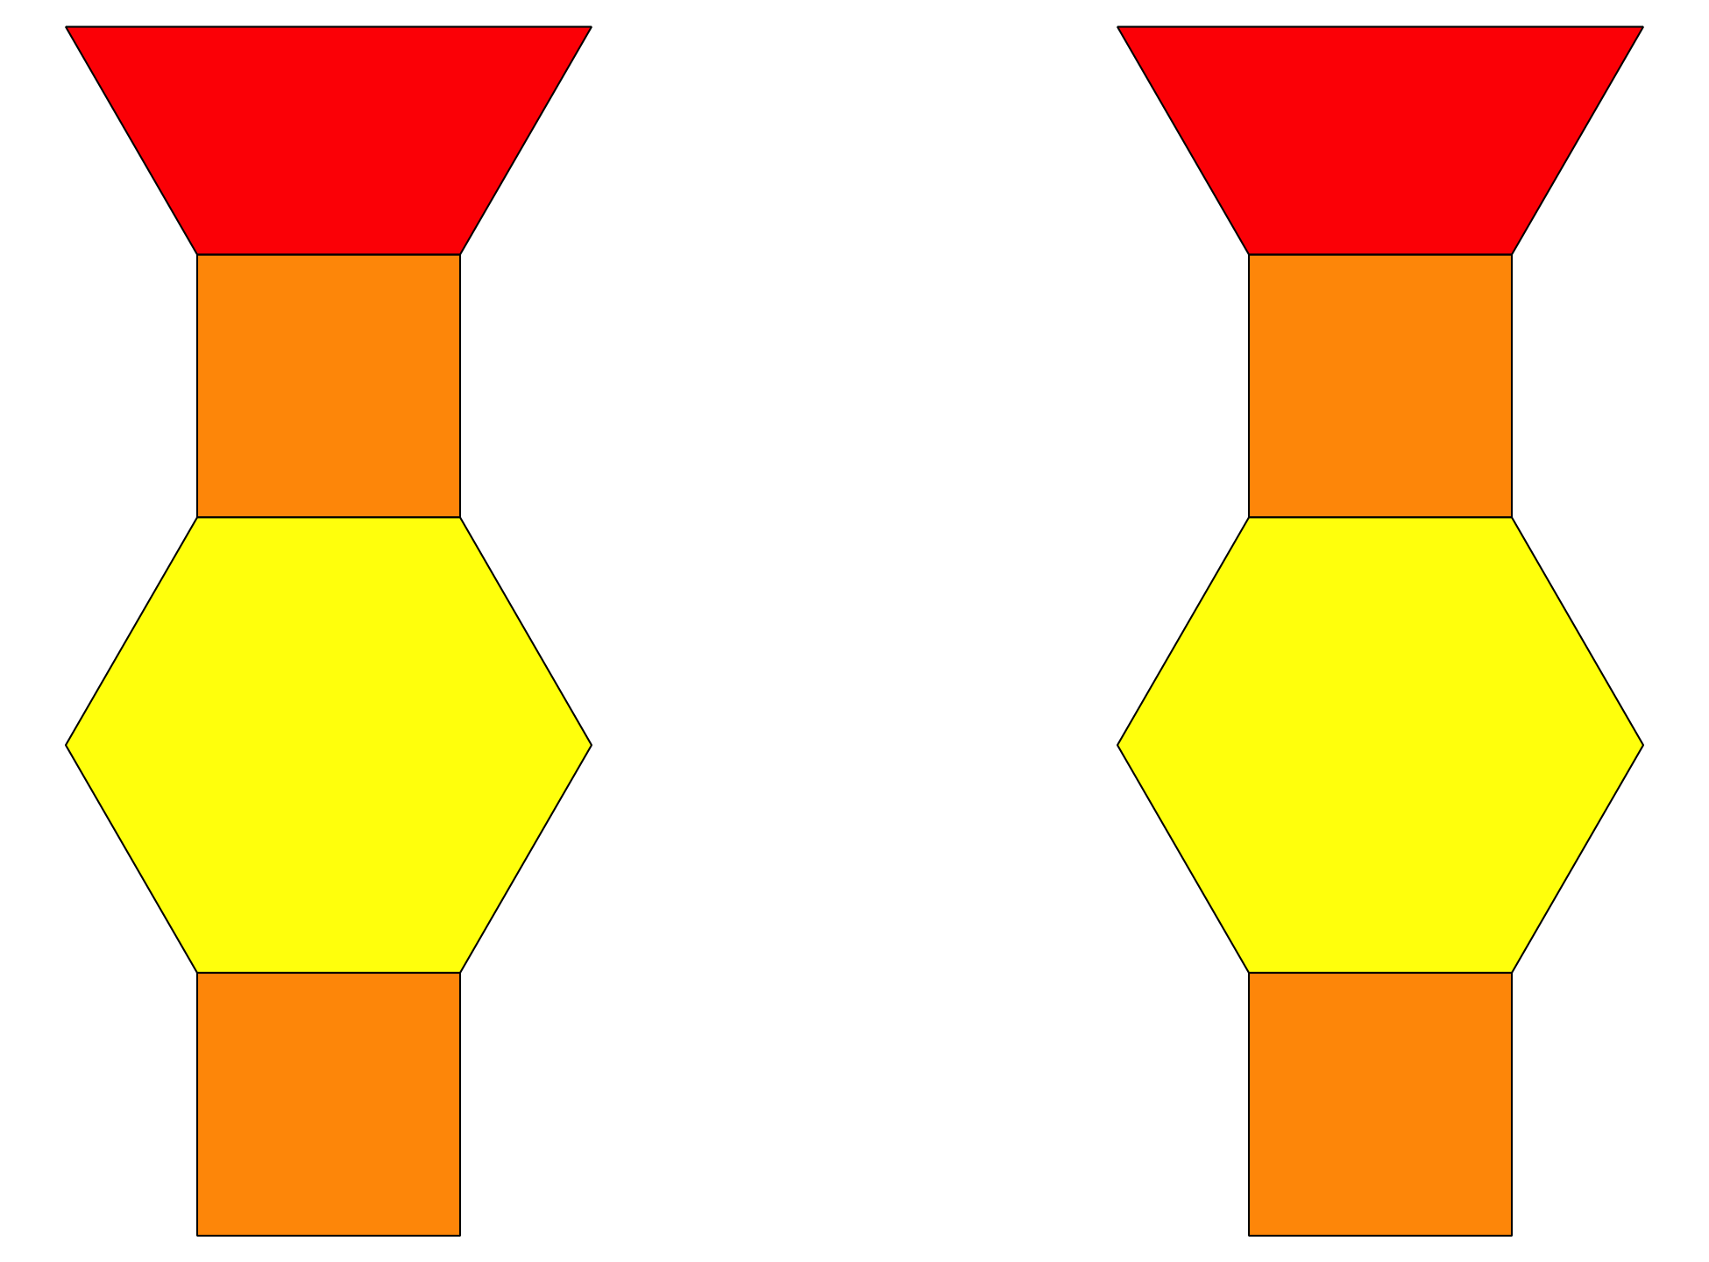
Revuelve y saca

Activity Synthesis
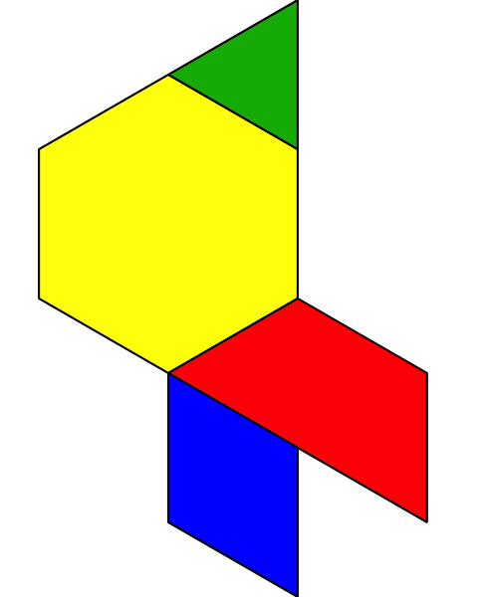
© CC BY 2021 Illustrative Mathematics®

